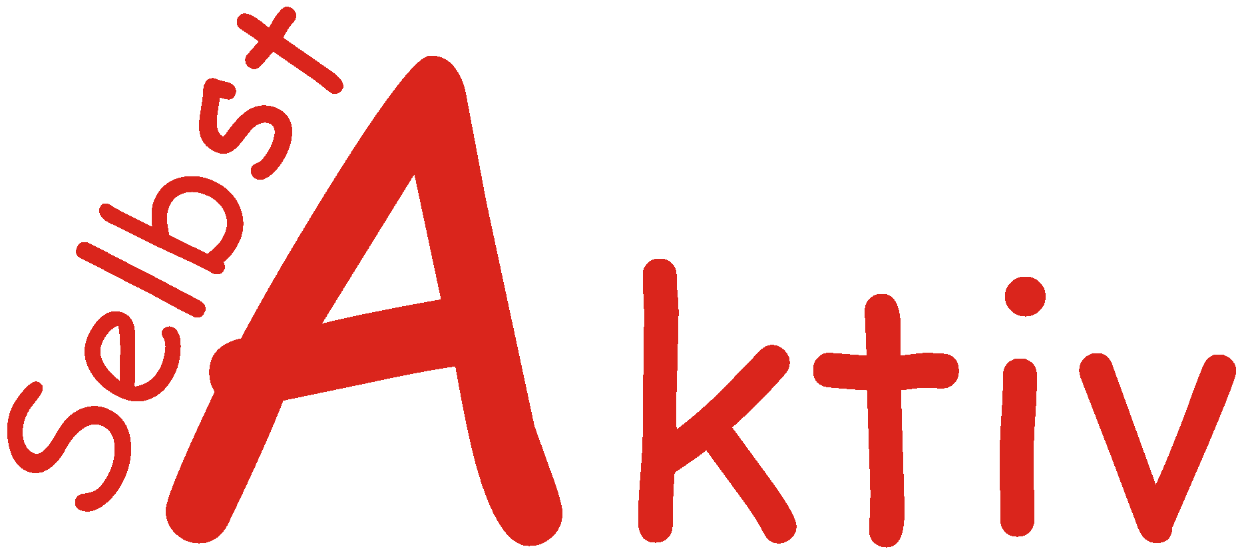
„Selbst Aktiv“ - Arbeitsgemeinschaft behinderter Menschen in der SPD

Karl Finke
Bundesvorsitzender

Hannover, den 27.10.2016
Vierter Rundbrief 2016

Liebe Selbst Aktivistinnen, liebe Selbst Aktivisten!

Mit der Veranstaltung des Parteivorstandes zusammen mit Selbst Aktiv vom 18. Oktober 2016 haben wir sowohl innerhalb der Partei wie auch gegenüber der aktiven Behindertenszene einen bedeutsamen Akzent gesetzt. Über 150 Teilnehmerinnen und Teilnehmer aus allen Regionen Deutschlands machten das Interesse an einer gemeinsamen Entwicklung des Bundesteilhabegesetzes deutlich. Sowohl in der Tagesschau als auch in den Tagesthemen wurde darüber berichtet. Es galt die Stärken, aber auch die Schwächen, aus der Sicht behinderter Menschen offen zu erörtern und dies hat auch geklappt oder wie es Anne Kleinschnieder aus Rheinland-Pfalz formulierte: „Das Glas ist halbvoll, an weiteren Füllungen arbeiten wir.“ Zuvor war ein Dialog des gegenseitigen Zuhörens nur begrenzt oder nicht möglich. Am 18.10. war allen klar: wir sind Mitglieder der SPD, aber auch Bündnispartner aktiver, behinderter Menschen. Von daher gab es wechselseitige Solidarität und eine ehrliche Diskussion. Hieran müssen wir, das heißt, wir Selbst Aktivistinnen und Aktivisten, die gesamte SPD, aber auch die politisch aktive Selbsthilfeszene von heute arbeiten. Wir wollen unseres dazu beitragen!

Bei dem Treffen der Vorstände der Arbeitsgemeinschaften zusammen mit Katarina Barley und Sigmar Gabriel waren wir aktiv vertreten. Katrin Gensecke, Sibylle Brandt und Gerwin Martysiak haben uns hier engagiert präsentiert. Katrin Gensecke hat noch vorheriger Abstimmung im Bundesvorstand unsere Positionen und auch unsere geplanten Aktivitäten eingebracht. Auf unser Anliegen, das Sibylle Brandt eingebracht hat, mehr Mitentscheidung behinderter Menschen zu gewährleisten, hat Sigmar Gabriel darauf verwiesen, dass wir von Selbst Aktiv uns in den unterschiedlichen Arbeitsstrukturen des Parteivorstandes selbstbewusst und qualifiziert einbringen. Dies gilt für uns alle!

Der Bundesvorstand hat auf seiner Präsenzsitzung in Berlin im September dieses Jahres konkrete Vorhaben für 2017 als Orientierung vorgeplant. Wir beabsichtigen, im Rahmen des Wahlkampfes, gestaffelt vier dezentrale Veranstaltungen in den vier Regionen durchzuführen. Die Themen können sowohl von bundes- wie auch von landespolitischer Bedeutung sein. Sie sollen auf jeden Fall die regionale Politik der SPD aufgreifen, positiv befördern und Anregungen nach innen bringen. Dort, wo Landtagswahlen sind wie in Nordrhein-Westphalen, sollten wir diese Veranstaltungen noch vor den jeweiligen Landtagswahlen durchführen. Berlin wird für den Bereich Ost, unabhängig von einer bundesweiten Veranstaltung, eine regionale Veranstaltung in Kooperation mit dem Bundesvorstand planen.

Unsere nächste Telefonkonferenz des Bundesvorstandes, zusammen mit den jeweiligen Landes- und Bezirksvorsitzenden, haben wir für Februar 2017 vorgesehen. Dies wurde bei der letzten Telefonkonferenz auch als allgemein günstig angesehen. Die Bundesausschusssitzung für 2017 soll nach übereinstimmender Meinung des Bundesvorstandes erst nach der nächsten Bundeskonferenz durchgeführt werden. Dies, um euren Anliegen auch zu entsprechen, zeitnah nach der Bundeskonferenz. Ihr wisst dies ist beim letzten Mal, trotz redlichen Bemühens von uns, einfach an den Geldern gescheitert. Dies soll uns nicht passieren. Wir können dem neuen Bundesvorstand dann jedoch nur empfehlen, zeitnah nach der Konferenz eine Bundesausschusssitzung einzuberufen.

SAVE THE DATE: Der Bundesvorstand hat vereinbart, die nächste Bundeskonferenz für den 31. März/01. April 2017 voraussichtlich in Berlin durchzuführen. Reserviert euch also schon diesen Termin. Die Zeit zwischen dem 01. Mai und dem europäischen Aktionstag und die Woche ist ungünstig. Zuvor sind dann Osterferien, die auch terminlich schwierig sind. Sodass uns dann nur dieser Termin als geeigneter übrig blieb. Wir möchten euch ausdrücklich auffordern, schon jetzt dem Willy Brandt-Haus Hinweise zu geben, auf die bei der künftigen Bundeskonferenz zu achten ist. Dies wollen wir, aber auch insbesondere die Mitarbeiterinnen und Mitarbeiter des Willy Brandt-Haus, sofern es in ihren Möglichkeiten ist, einbeziehen.

Es gilt schon jetzt durch breitangelegte Bewusstseinsbildung und Aufklärung mit dazu beizutragen, dass das Fundament der SPD für die bevorstehenden Bundes- und Landtagswahlen jetzt gefestigt und gestärkt wird und wir mit Selbstbewusstsein und gesunden Basisdaten in die Wahlkampfphase einsteigen. Hier ist der politische und zwischenmenschliche Zusammenhalt von hoher Bedeutung.

Noch eine Bitte: denkt bitte dran, was bei euch vor Ort geschieht und nicht entsprechend kommuniziert wird, ist irgendwann vergessen! Informiert uns, informiert die Medien, aber insbesondere unsere Newsletter-Redaktion, sodass sich die Vielfalt von Selbst Aktiv auch wiederspiegelt.
Solltet ihr künftig Initiativen zum Bundesteilhabegesetz, zur Pflegeversicherung oder zu anderen Bereichen starten, teilt es uns mit. Das Rad muss nicht drei Mal erfunden werden! Viele können es übernehmen und eure Initiative verstärken.

Bei der Veranstaltung in Berlin war Selbst Aktiv hervorragend vertreten. Dies sollte uns Mut machen! Ich bin mehrfach hierauf angesprochen worden.

Mit solidarischen Grüßen,

Karl Finke

